муниципальное бюджетное дошкольное образовательное учреждение города Новосибирска «Детский сад № 406 Аленка»

Сценарий развлечения
по парциальной программе
«Цветные ладошки»
«Снеговик в гостях у ребят»

Разработали педагоги: Крюкова Т. М.
Терентьева С.Г.

Новосибирск 2026 г
Цель: развитие творческих способностей.
Задачи:
- совершенствование мелкой моторики через игровые упражнения;
- развитие внимания, памяти и воображения;
- закрепление умения складывать бумагу в разных направлениях;
- создавать радостное настроение.
Материалы: два квадрата белой бумаги размерами 21*21см, 13*13см, прямоугольник 21*13,5см, клей-карандаш, фломастеры.
Ход развлечения
В группе появляется снеговик.
Снеговик: Здравствуйте, ребята! Вы узнали меня? Правильно я – снеговик, один из символов зимы. Дети любят лепить меня из снега, играть со мной и любоваться мной. Но скоро зима закончится, и мне придется попрощаться с вами до следующей зимы. Но чтобы вам не было грустно, я хочу предложить вам сделать меня из бумаги. Вы согласны?
Ответы детей.
Снеговик: Ну вот и хорошо. Но давайте сначала немного поиграем, а потом приступим к поделке.
Я не единственный символ зимы. Предлагаю вам отгадать загадки и узнать, что еще олицетворяет зиму.
Загадки:
- Что за чудо-покрывало?
Ночью все вдруг белым стало.
Не видать дорог и рек —
Их укрыл пушистый... (снег)
- Кто-то тучу, как перину,
Разорвал наполовину
Вниз посыпались пушинки —
Серебристые... (снежинки)
- Подышал он на окно —
Вмиг покрылось льдом оно.
Даже веточки берез
Инеем укрыл... (мороз)
- Кто все ночи напролет
Песни снежные поет?
Ветру — зимняя подруга,
Наметет сугробы... (вьюга)
- Змейкой вьются по земле,
Воют жалостно в трубе,
Засыпают снегом ели.
Это — зимние... (метели)
Снеговик: Молодцы, ребята! Отгадали все загадки! Это все мои друзья, мы с ними зимой дружим!
Следующее, что я вам хочу предложить сделать это немного подвигаться – засиделись мы с вами! Вставайте скорее в круг и повторяйте за мной:

Снеговик весёлый Вася
Во дворе живёт у нас.
(«Рисуем» очертания снеговика руками: вытягивают руки перед собой и изображают в воздухе ладошками один за другим три снежных шара — верхний самый маленький, опускают туловище пониже — ещё один средний шар, наклоняются к полу и изображают самый большой снежный ком)
Нос оранжевой морковкой,
(Выпрямляются, прикладывают к своему носу сложенные вместе ладошки и постепенно вытягивают руки вперёд — изображают длинный нос морковкой)
Пуговицы вместо глаз,
(Вытягивают руки вперёд на уровне глаз и рисуют снеговичку одновременно обеими кистями рук круглые глазки — при этом указательные пальчики вытянуты и кисти полностью находятся в движении)
Красную с помпоном шапку
Для него мы принесли,
(Пальцы рук сцепляют в замок и кладут на голову, затем плавно поднимают соединённые руки вверх над головой, стараясь потянуться как можно выше, — вот какая высокая шапочка у снеговичка!).
Снеговик: Замечательно, ребята! Ну вот мы немного поиграли, размялись, пора приступать к нашей поделке. Я приготовил для вам необходимые материалы и сейчас расскажу, как делать снеговика из бумаги. Но это не просто снеговик из бумаги – это игрушка, которая будет двигаться – прыгать.
Снеговик объясняет детям, как делать поделку – как и в каком направлении складывать бумагу, помогает при необходимости. Схему поделки можно найти в приложении.
Снеговик: Ну вот, ребята, замечательные поделки у вас получились, теперь мне не страшно наступление весны – я знаю, что и весной, и летом вы будете обо мне помнить!

Приложение
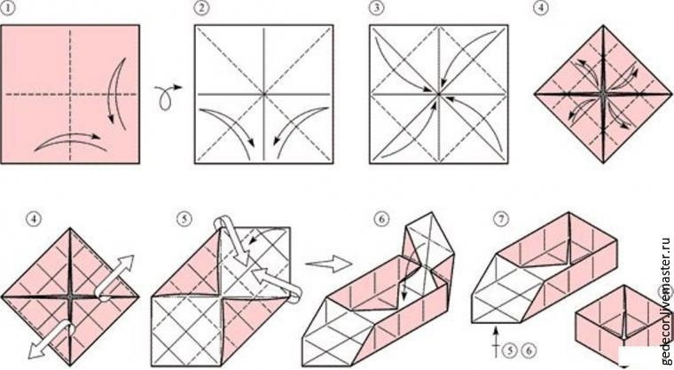

Снеговик состоит из двух «Коробочек», соединенных пружинкой. Схема коробочки показана на рисунке.

